新生报到及疫情防控有关要求
各位新生同学：
根据疫情防控需要，请在接到录取通知书后，减少不必要外出，不前往国外和国内中高风险地区、不跨省域长途旅行。如离开居住地，要有一个明确的时间表和路线图。
录取通知书上的报到时间，可能会根据疫情变化及上级要求进行适当调整。请于报到日的前一周（8月21日）起时刻关注东南大学成贤学院招生网（http://zs.cxxy.seu.edu.cn/）、招办微信公众号或成贤学工家微信公众号等渠道通知，及时了解学校最新疫情防控要求。

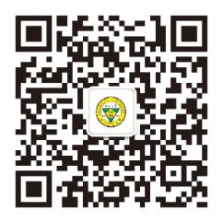
东南大学成贤学院
2021年5月

招办微信 成贤学工家
暑期情况反馈表
学院 |  |  | 专业 |  |  | 姓名
当前所在地（省、市、区/县+详细地址） |  |  |  |  |  | 联系方式
根据自身情况进行填写(是或否)
健康信息 | （1）近14日内本人或同住人员是否有流行病史，或与确诊病例、疑似病例密切接触情况
 | （2）近14日内本人或同住人员是否有疫情防控重点地区旅居经历，或密切接触疫情防控重点地区返乡人员
 | （3）近14日内本人或同住人员是否有国（境）外旅居史或接触过国（境）外人员
 | （4）近14日内本人或同住人员是否有发热、胸闷、乏力、干咳等症状
 | （5）近14日内本人或同住人员体温是否正常
 | 具体情况说明（如有前述（1-5）情况者，须说明具体时间及情况，并及时联系辅导员）
本人承诺：
以上所有填报信息真实有效，无瞒报、漏报等情况；如隐瞒、谎报、漏报，将由相关部门依据《中华人民共和国传染病防治法》等法律法规追究其法律责任。返校后，本人将严格执行学校防疫防控管理规定。
本人签名：

